TP100UH2

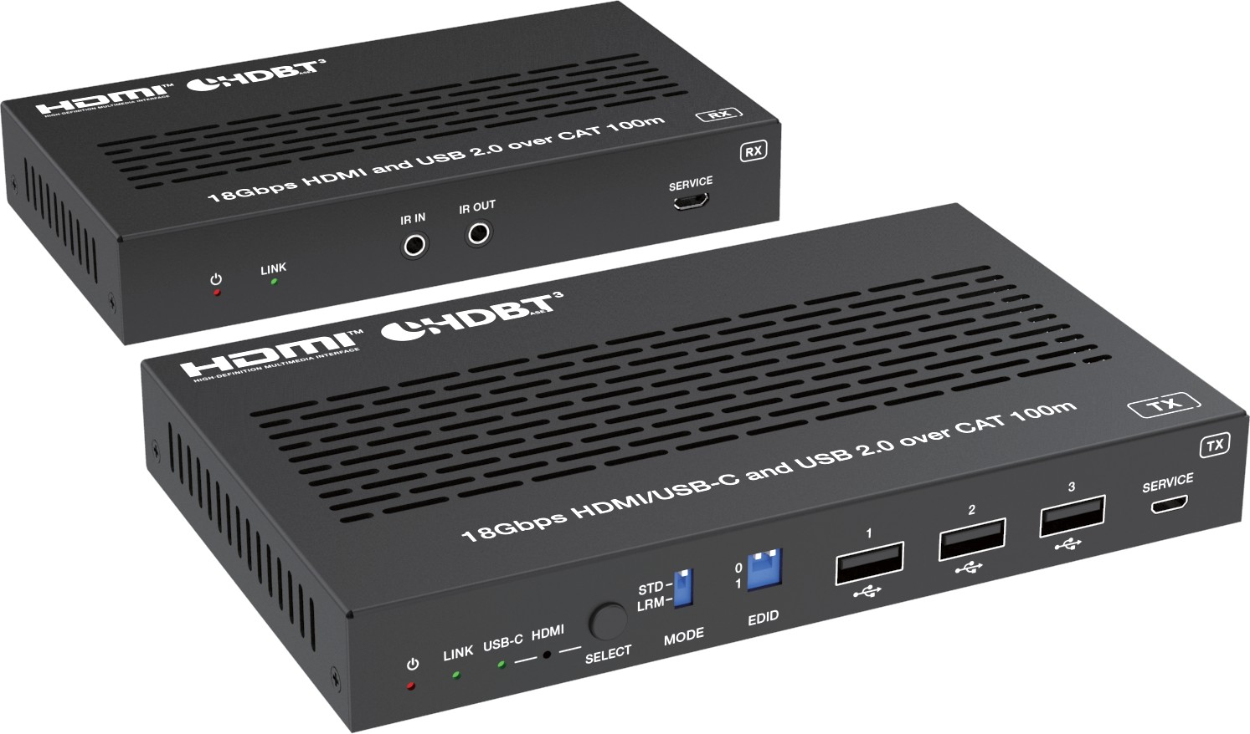

VER 1.1

Merci d'avoir acheté ce produit
Pour des performances et une sécurité optimales, veuillez lire attentivement ces instructions avant de connecter, utiliser ou ajuster ce produit. Merci de conserver ce manuel pour référence future.

Dispositif de protection contre les surtensions recommandé
Ce produit contient des composants électriques sensibles pouvant être endommagés par des pics électriques, des surtensions, des chocs électriques, des éclairs, etc. L'utilisation de systèmes de protection contre les surtensions est fortement recommandée afin de protéger et prolonger la durée de vie de votre équipement.

Prudence
Le produit nécessite l'utilisation de connecteurs UTP. Veuillez vous connecter en mode d'interconnexion directe et ne pas croiser les connexions.



Orange blanc et orange
Blanc et Vert Bleu
Blanc et bleu-vert
Blanc et brun brun

Table des matières
- Introduction. 1
- Des caractéristiques. 1
- Contenu du paquet. 2
- Des spécifications. 2
- Contrôles et fonctions opérationnelles. 4
  - Panneau d'émetteurs. 4
  - Panneau de réception. 6
- Définition de la broche IR. 7
- Commandes API. 8
- Exemple d'application. 11

Introduction
Ce prolongateur HDBaseT 3.0 à 18 Gbps peut étendre des signaux HDMI/USB-C non compressés, des signaux IR bidirectionnels, RS-232 et USB 2.0 jusqu'à 328ft/100 m via un seul câble CAT6A/7. La résolution vidéo est montée jusqu'à 4K2K@60Hz YUV 4:4:4.
L'émetteur dispose de 1x ports HDMI entrée, 1x USB-C (charge 60W), 1x ports USB Host et 3x ports USB Device. Il peut basculer entre le mode standard HDBT (par défaut d'usine) et le mode longue portée HDBT. Le récepteur dispose d'une sortie HDMI 1x et de 2 ports de périphériques USB. L'émetteur et le récepteur prennent en charge le désintégration audio analogique 3,5 mm, la gestion EDID, l'IR bidirectionnel et le passage du signal RS-232. Ce produit prend en charge la fonction POC bidirectionnelle 24V.
Le prolongateur offre la solution la plus pratique pour l'extension vidéo via un câble CAT unique avec capacité longue distance, et c'est la solution idéale pour une application domestique et commerciale.

Caractéristiques
☆ Compatible avec HDCP 2.3, bande passante vidéo de 18Gbps
☆ Conception basée sur un chipset HDBaseT 3.0 VS3000
☆ Prise en charge de la résolution vidéo jusqu'à 4K2K@60Hz (YUV 4:4:4) comme spécifié dans HDMI 2.0b
☆ Distance de transmission du signal 4K60/4K30/1080P jusqu'à 328 pieds/100 m via un seul câble CAT6A/7 (mode standard HDBT)
☆ Distance de transmission du signal 1080P 8 bits jusqu'à 492ft/150 m via un seul câble CAT6A/7 (mode HDBT Long Reach)
☆ Fonctionnalités TX avec 1x entrée HDMI, 1x entrée USB-C, 1x sortie HDBT, 1x host USB 2.0 et 3x clients USB 2.0
☆ Fonctionnalités RX avec sortie HDMI 1x, 2 clients USB 2.0
☆ Les entrées de signal USB-C et HDMI prennent en charge le mode de commutation automatique ou manuelle
☆ La commutation automatique prend en charge HDMI 5V ou la détection de signal
☆ USB-C prend en charge le mode DP-ALT pour A/V, USB 2.0 données et charge électrique jusqu'à 60 watts
☆ Ports client TX/RX USB-A le VBUS s'active ou désactive selon si l'hôte USB est connecté ou non
☆ HDR, HDR10, HDR10+, Dolby Vision LLM et pass-through HLG
☆ Fonctions de downscaling de 4K à 1080p sur sortie HDMI, pas de conversion de fréquence d'images
☆ TX et RX supportent tous deux le désembedding audio analogique
☆ Contrôle de passage de signal RS-232 et mode invité
☆ Prise en charge du passage de signal IR bidirectionnel, transmission de signal USB 2.0
☆ Gestion avancée de l'EDID
☆ Chaque port USB-A fournit une alimentation allant jusqu'à 5V/500mA
☆ Prise en charge du POC bidirectionnel 24V, avec commutateur POC
☆ Conception compacte pour une installation facile et flexible

Contenu du colis
(1) 1 × HDMI/USB-C 18 Gbps sur HDBaseT 3.0 Répéteur (émetteur)
(2) 1 × HDMI/USB-C 18 Gbps sur HDBaseT 3.0 Répéteur (récepteur)
(3) 1 × câble blaster IR (1,5 mètre)
(4) 1 × câble récepteur IR large bande (1,5 mètre)
(5) Connecteur Phoenix 2 × 3 broches de 3,81 mm (mâle)
(6) 4 × Oreille montante
(7) 8 × vis de machine (KM3*4)
(8) Alimentation de bureau 1 × 24V/3,75A
(9) 1 × Manuel d'utilisation

Caractéristiques techniques

Technique
Conformité HDMI | HDMI 2.0b
Conformité HDCP | HDCP 2.3
Conformité USB | USB 2.0
Bande passante vidéo | 18Gbps
Résolution vidéo | Jusqu'à 4K@60Hz 4:4:4
Espace colorimétrique | RGB, YCbCr 4:4:4, YCbCr 4:2:2, YCbCr 4:2:0
Profondeur de couleur | 8/10/12 bits
Niveau IR | 12Vp-p
Fréquence IR | Largeur 20K-60KHz
HDR | HDR, HDR10, HDR10+, Dolby Vision, HLG
Audio Formats | HDMI/USB-C/HDBT :  LPCM 2/5.1/7.1CH, Dolby Digital/Plus/EX, Dolby True HD, DTS, DTS-EX, DTS-96/24, DTS High Res, DTS-HD Master  Audio, DSD  Audio analogique 3,5 mm :  LPCM 2CH
Transmission Distance | Mode standard HDBT (4K60/4K30/1080P) : 328 pieds/100 m (CAT6A/7)  Mode longue portée HDBT (1080P 8bit) : 492 pieds/150 m (CAT6A/7)
ESD Protection | Modèle du corps humain — ±8kV (décharge à l'air gap) &  ±4kV (décharge de contact)

Connexion
Émetteur | Entrée : 1 x HDMI IN [Type A, femelle 19 broches]  1 x USB-C IN [USB Type C, 24 broches femelle] Sortie : 1 x HDBaseT OUT [RJ45, 8 broches femelle]  1 x sortie L/R [3,5mm Mini-jack stéréo] Contrôle : 1 x IR IN [3,5mm Mini-jack stéréo]  1 x IR OUT [Mini-jack stéréo 3,5 mm]  1 x RS-232 [connecteur phoenix 3 broches de 3,81 mm] 1 x SERVICE [Micro USB, femelle 5 broches]  1 x HOST USB [USB Type B, 4 broches femelle] 3 x périphériques USB [USB Type A, 4 broches femelle]
Récepteur | Entrée : 1 x HDBaseT IN [RJ45, femelle 8 broches] Sortie : 1 x sortie HDMI [Type A, femelle 19 broches]  1 x sortie L/R [3,5mm Mini-jack stéréo] Contrôle : 1 x IR IN [3,5mm Mini-jack stéréo]  1 x IR OUT [Mini-jack stéréo 3,5 mm]  1 x RS-232 [connecteur phénix 3 broches de 3,81 mm]  1 x SERVICE [Micro USB, femelle 5 broches]  2 x périphériques USB [USB Type A, femelle 4 broches]
Mécanique
Logement | Boîtier métallique
Couleur | Noir
Dimensions | Émetteur : 170 mm [E] x 102 mm [D] x 22 mm [H] Récepteur : 144mm [W] x 78mm [D] x 23mm [H]
Poids | Émetteur : 484g, Récepteur : 318g
Alimentation électrique | Entrée : AC 100 - 240V 50/60Hz  Sortie : DC 24V/3,75A (NORME US/EU, certifié CE/FCC/UL)
Consommation d'énergie (Max) | 94,32W (Alimentation du TX, 60W de charge USB-C, POC vers RX) 10,8W (Alimentation du TX ou du RX, sans charge USB-C)
Exploitation  Température | 32 - 104°F / 0 - 40°C
Température de stockage | -4 - 140°F / -20 - 60°C
Humidité relative | 20 - 90 % d'humidité relative (sans condensation)
Résolution / Longueur du câble | 4K60 -  Pieds / Mètres | 4K24 -  Pieds / Mètres | 1080P60 -  Pieds / Mètres
HDMI EN ENTRÉE / SORTIE | 26 pieds / 8 m | 39 ft / 12 m | 50 pieds / 15 m
L'utilisation d'un câble « Premium High Speed HDMI » est fortement recommandée.

Contrôles et fonctions de fonctionnement

Panneau d'émetteur
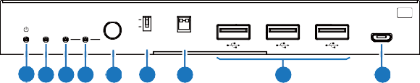
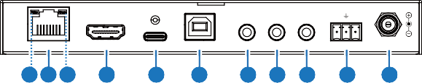
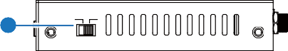
LINK USB-C HDMI
STD LRM
0
1
1
2
3
TX
SERVICE
SELECT MODE EDID
1 2 3 4 5
6
7
8
9
60W
TX RX

HDBaseT OUT HDMI IN USB-C IN USB HOST L/R OUT IR IN IR OUT RS-232 DC 24V
11 10 12 13
14
15
16 17 18 19
20
ON OFF
21
POC

Non. | Nom | Description de la fonction
1 | LED de puissance | Une LED rouge indique que l'émetteur est allumé.
2 | LINK LED  (Vert) | - Lumière allumée : L'émetteur et le récepteur sont en bon état de connexion.  - Lumière clignotante : L'émetteur et le récepteur sont en mauvais état de connexion.  - Lumière éteinte : L'émetteur et le récepteur ne sont pas connectés.
3 | USB-C LED  (Vert) | Lorsque le port d'entrée USB-C est sélectionné comme canal d'entrée du signal vidéo, la LED USB-C s'allume.
4 | HDMI LED  (Vert) | Lorsque le port HDMI IN est sélectionné comme canal d'entrée vidéo, la LED HDMI s'allume.
5 | SELECT  bouton | Appuyez sur ce bouton pour changer d'entrée de signal HDMI/USB-C.
6 | MODE  Interrupteur | Utilisé pour changer le mode HDBT.  Passer à « STD » : Le mode standard HDBT (par défaut d'usine) est activé, il peut étendre un signal 4K60/4K30/1080P entre l'émetteur et le récepteur jusqu'à 100 m via un seul câble CAT6A/7. Passer à « LRM » : Le mode HDBT Long Reach est activé, il peut étendre un signal 1080P 8 bits entre l'émetteur et le récepteur jusqu'à 150 m via un seul câble CAT6A/7.
Note : En mode HDBT Long Reach, en raison des limitations de bande passante, l'USB ne peut pas transmettre les appareils USB 2.0, mais ne peut transmettre que des périphériques HID USB (comme les souris et les claviers). Lors de l'utilisation de la fonction USB de passage, le débit en bauds série peut également être limité.

Non. | Nom | Description de la fonction
7 | PIN EDID  Interrupteur | Utilisé pour le cadre EDID :  00- Copie de l'EDID de l'affichage (par défaut d'usine) 01- 4K30 4:4:4  10- 1080p60 4:4:4  11- 1200p60 4:4:4
8 | Ports de périphériques USB | Trois ports d'extension USB, connectés à la souris, clavier, USB  Clé USB ou autres périphériques USB, avec une alimentation maximale de 500 mA.
9 | SERVICE | Mise à jour du firmware et port de contrôle de commande API.
10 | HDBaseT OUT | Port de sortie HDBaseT, connecté au port HDBaseT IN du récepteur avec un câble CAT6A/7. Il est utilisé pour divers signaux de passage à travers.
11 | Indicateur de signal de données (jaune) | - Lumière allumée : Il y a une transmission du signal vidéo avec un chiffrement HDCP.  - Lumière clignotante : Il y a une transmission du signal vidéo sans HDCP  Chiffrement.  - Lumière éteinte : Il n'y a pas de transmission de signal vidéo.
12 | Indicateur de signal de liaison (vert) | - Lumière allumée : L'émetteur et le récepteur sont en bon état de connexion.  - Lumière clignotante : l'émetteur et le récepteur sont en mauvaise connexion  Statut.  - Lumière éteinte : L'émetteur et le récepteur ne sont pas connectés.
13 | HDMI IN | Port d'entrée de signal HDMI, connecté à un périphérique source HDMI.
14 | Port USB-C | Port USB de type C avec trois fonctions suivantes :  - Port d'entrée de signal vidéo USB-C, connecté à l'appareil source.  - Port hôte USB-C. Lorsque le port USB-C est sélectionné comme canal d'entrée du signal vidéo, le port USB-C peut être utilisé simultanément comme port de transmission du signal USB 2.0.  - Port de charge USB-C. Seulement lorsque le TX est connecté au 24V/  Alimentation 3,75A, le port USB-C peut fournir une charge de 60W pour les appareils USB-C externes. Lorsque le TX n'est pas connecté à l'alimentation et que le RX est connecté à l'alimentation, le port USB-C ne peut pas fournir la fonction de charge.
15 | HÔTE USB | Port hôte USB, connecté au PC. Il suit le port HDMI IN. Lorsque le port HDMI IN est sélectionné comme canal d'entrée, le signal USB 2.0 ne peut être émis que via le port USB HOST.
16 | L/R terminé | Sortie audio analogique, utilisée pour le désemborsement audio.
17 | IR IN | Port d'entrée signal IR, connecté au câble IR Receiver.
18 | IR OUT | Sortie signal IR, connecté au câble IR Blaster.
19 | RS-232 | Port série RS-232, utilisé pour le passage de commande RS-232 et le contrôle de commande API.

Non. | Nom | Description de la fonction
20 | DC 24V | Entrée d'alimentation DC 24V/3,75A.  Notez que l'amplificateur prend en charge la fonction POC, cela signifie que soit l'émetteur soit le récepteur est alimenté par un adaptateur secteur 24V/3,75A, l'autre n'a pas besoin d'alimentation.
21 | Commutateur POC | Utilisez l'interrupteur pour activer/désactiver la fonction POC.

Panneau de récepteur
1
2
3
4
5

IR IN IR OUT RX
LIEN SERVICE
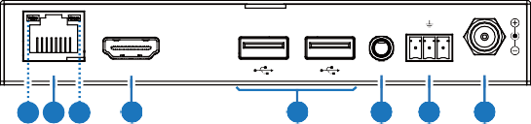
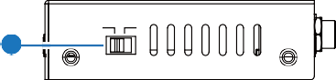
TX RX
HDMI OUT
L/R OUT RS-232 DC 24V
7 6 8
9
10
11 12
13
HDBaseT IN
ON OFF
14
POC

Non. | Nom | Description de la fonction
1 | LED de puissance | La LED rouge indique que le récepteur est allumé.
2 | LINK LED  (Vert) | - Lumière allumée : L'émetteur et le récepteur sont en bon état de connexion.  - Lumière clignotante : L'émetteur et le récepteur sont en mauvais état de connexion.  - Lumière éteinte : L'émetteur et le récepteur ne sont pas connectés.
3 | IR IN | Port d'entrée signal IR, connecté au câble IR Receiver.
4 | IR OUT | Sortie signal IR, connecté au câble IR Blaster.
5 | SERVICE | Mise à jour du firmware et port de contrôle de commande API.
6 | HDBaseT IN | Entrée HDBaseT, connectée au port HDBaseT OUT de l'émetteur par un câble CAT6A/7. Il est utilisé pour divers signaux de passage à travers.

Non. | Nom | Description de la fonction
7 | Indicateur de signal de données (jaune) | - Lumière allumée : Il y a une transmission du signal vidéo avec un chiffrement HDCP.  - Lumière clignotante : Il y a une transmission du signal vidéo sans HDCP  Chiffrement.  - Lumière éteinte : Il n'y a pas de transmission de signal vidéo.
8 | Indicateur de signal de liaison (vert) | - Lumière allumée : L'émetteur et le récepteur sont en bon état de connexion.  - Lumière clignotante : l'émetteur et le récepteur sont en mauvaise connexion  Statut.  - Lumière éteinte : L'émetteur et le récepteur ne sont pas connectés.
9 | SORTIE HDMI | Port de sortie de signal HDMI, connecté à un dispositif d'affichage HDMI, tel que la TV ou le moniteur.
10 | Ports de périphériques USB | Deux ports d'extension USB, connectés à la souris, au clavier, à la clé USB ou à d'autres périphériques USB.
11 | L/R terminé | Sortie audio analogique, utilisée pour le désemborsement audio.
12 | RS-232 | Port série RS-232, utilisé pour le passage de commande RS-232 et le contrôle de commande API.
13 | DC 24V | Entrée d'alimentation DC 24V.  Notez que le prolongateur prend en charge la fonction POC, ce qui signifie que soit l'émetteur soit le récepteur est alimenté par un adaptateur 24V, l'autre non  Besoin d'une alimentation électrique.
14 | Commutateur POC | Utilisez l'interrupteur pour activer/désactiver la fonction POC.

Définition de la broche IR
Définition du récepteur IR et de la broche Blaster ci-dessous :
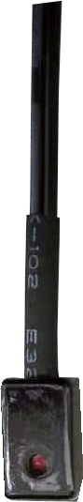
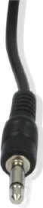
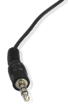
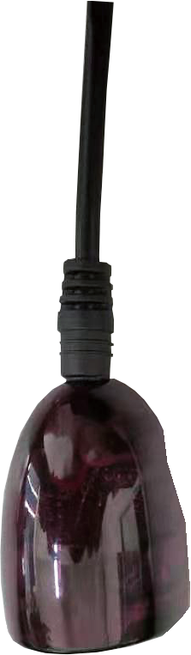
BLASTER D'INFRAROUGES RÉCEPTEUR IR





+
IR RECEIVER
Power 12V
IR BLASTER
-

Note : Lorsque l'angle entre le récepteur IR et la télécommande est ± 45°, la distance de transmission est de 0 à 5 mètres ; lorsque l'angle entre le récepteur IR et la télécommande est ± 90 °, la distance de transmission est de 0 à 8 mètres.

Commandes API
Le produit prend également en charge le contrôle par commandes API. Connectez le port RS-232 du produit à un PC ou à un système de contrôle avec un câble Phoenix à 3 broches, ou connectez le port SERVICE du produit à un PC avec un câble Micro USB. Ensuite, ouvrez un outil de commande série sur PC pour envoyer des commandes ASCII afin de contrôler le produit. La liste des commandes ASCII concernant le produit est indiquée ci-dessous.

Commandes ASCII
Protocole de communication RS-232
Taux de baud : 115200 ; Bit de données : 8 ; Stop bit : 1 ; Partie de parité : aucun. La marque finale du commandement est « <CR><LF > ».
Code de commande | Description de la fonction | Exemple | Retour d'information | Par défaut
À l'aide | Obtenez la liste de toutes les commandes | À l'aide | ======================  Informations d'aide  Version FW : TX 1.00.02  RX 1.00.02  - À l'aide  - Version R FW  - Reboot de s  - s reset  - Statut R  - s tx entrée x  - Entrée R Tx  - S tx Autoswitch X  - Commutateur automatique R tx  - Mode d'autocommutation S tx X  - Mode d'autocommutateur R TX  - s rx downscale x  - R RX Downscale  - s tx audio mute x  - R tx audio mute  - S rx Audio mute X  - R Rx Audio Mute  - s edid x à y  - r edid x  - R EDID Données X  - L'utilisateur de s a fait l'EDod X <Y>  - R utilisateur EDID X  ======================
Version R FW | Obtenez la version du firmware | Version R FW | TX 1.0.0 RX 1.0.0
Reboot de s | Redémarrer l'appareil | Reboot de s | Reboot...  Système initialisant... Initialisation terminée ! TX 1.0.0 RX 1.0.0
s reset | Réinitialisation aux paramètres d'usine | s reset | Vous êtes sûr de RÉINITIALISER les paramètres par défaut ? Tape « Oui » après la prochaine invite pour confirmer...

Code de commande | Description de la fonction | Exemple | Retour d'information | Par défaut
Statut R | Obtenez l'état du système | Statut R | Entrée : USB-C  Vidéo : 1920x1080p60 Audio : 48K PCM 2CH HDCP : 1,4  Hôte USB : Liaison HDBT connectée : ON  Signal HDBT : SUR EDID : DIP_00 (Reçu  EDID de l'affichage)
s tx entrée x | Vidéo d'entrée Set TX  x = USBC, HDMI, AVMUTE, DÉSACTIVÉ | Entrée s tx USBC | Configurez l'entrée de transmission depuis USBC | USBC
Entrée R Tx | Obtenir un port d'entrée TX | Entrée R Tx | USBC
S tx Autoswitch X | Régler l'activation/désactivation automatique du TX  x = ON, OFF | s tx autoswitch ON | Activez l'interrupteur automatique de tx | ON
Commutateur automatique R tx | Obtenir le statut de commutation automatique du TX | Commutateur automatique R tx | ON
Mode d'autocommutation S tx X | Régler le mode de commutation automatique TX  x = 0 : 5V détection 1 : détection du signal | Mode 1 d'autocommutateur S TX | Régler le mode de commutation automatique de transmission 1 : détection du signal | 1 : détection du signal
Mode d'autocommutateur R TX | Obtenir l'état du mode de commutation automatique du TX | Mode d'autocommutateur R TX | TMDS
s rx downscale x | Définir le mode de réduction d'échelle RX, x=  AUTO : automatiquement selon les capacités de l'affichage  ON : force 4K à 1080p OFF : vidéo de contournement | s rx downscale AUTO | Régler rx downscale AUTO | AUTO
R RX Downscale | Obtenez le mode de réduction d'échelle RX | R RX Downscale | AUTO
s tx audio mute x | Régler TX pour désactiver le mute audio on/off  x = ON, OFF | s tx audio mute ON | Régler le son mute de tx activé | OFF
R tx audio mute | Obtenez le statut de mute audio dé-embedding TX | R tx audio mute | OFF
S rx Audio mute X | Réglez le dé-embedding du RX audio mute on/off  x = ON, OFF | s rx audio mute ON | Régler le son rx MUTE | OFF
R Rx Audio Mute | Obtenez le statut de mute audio désintégré par RX | R Rx Audio Mute | OFF

Code de commande | Description de la fonction | Exemple | Retour d'information | Par défaut
s edid x à y | Définir les ports d'entrée EDID x = USBC, HDMI, TOUS  y =  - - Commutateur dip EDID (par défaut)  - - 1920x1080@60 8 bits  Stéréo  - - WUXGA 1920x1200  - - 1920x1080@60 8 bits  Audio haute définition 04 - 3840x2160@60Hz  Audio stéréo couleur profonde 4:2:0  05 - 3840x2160@60Hz  Audio stéréo en couleur profonde 06 - 3840x2160@30Hz  Audio stéréo 8 bits  07 - 3840x2160@60Hz Profonde  Audio haute définition couleur 08 - 3840x2160@60Hz HDR couleur profonde LPCM 6CH  09 - copie EDID de la sortie HDMI RX  - - Défini par l'utilisateur 1  - - Défini par l'utilisateur 2 | s edid USBC à 00 | Réglez l'edid USBC à 00 - Commutateur EDID (par défaut) | 00
r edid x | Prendre des ports d'entrée EDID x = USBC, HDMI | r edid USBC | 00 - Dipswitch EDID (par défaut)
R EDID Données X | Obtenir des ports d'entrée EDID data x = USBC, HDMI | r edid data USBC | USBC EDID  <00 FF FF FF....>
L'utilisateur de s EDID X  < oui > | Définir EDID défini par l'utilisateur x = 1 (défini par l'utilisateur 1)  x = 2 (Défini par l'utilisateur 2) y = 00 FF FF FF .....  (y correspond à 256 octets de données EDID) | S utilisateur EDID 1  <00 FF FF FF....> | User edid 1 est chargé
R utilisateur EDID X | Obtenez un EDID défini par l'utilisateur x = 1 (défini par l'utilisateur 1)  x = 2 (Défini par l'utilisateur 2) | R User EDID 1 | User edid 1  <00 FF FF FF....>
Mise à jour HDBT S | Régler Micro USB (UART) sur HDBT UART pour le firmware  Mise à jour | Mise à jour HDBT S | Mise à jour HDBT
Note : La commande API « s hdbt update » est destinée à un usage interne uniquement

Les termes HDMI et HDMI Interface Multimédia Haute Définition, ainsi que le logo HDMI, sont des marques déposées ou des marques déposées de HDMI Licensing LLC aux États-Unis et dans d'autres pays.

Lire attentivement cette notice avant d’utiliser le produit, et la conserver pour toute consultation ultérieure durant la vie de votre produit.
ALTIMIUM ZI Buchelay 3000-BP1126-78204 Mantes-en-Yvelines cedex France







